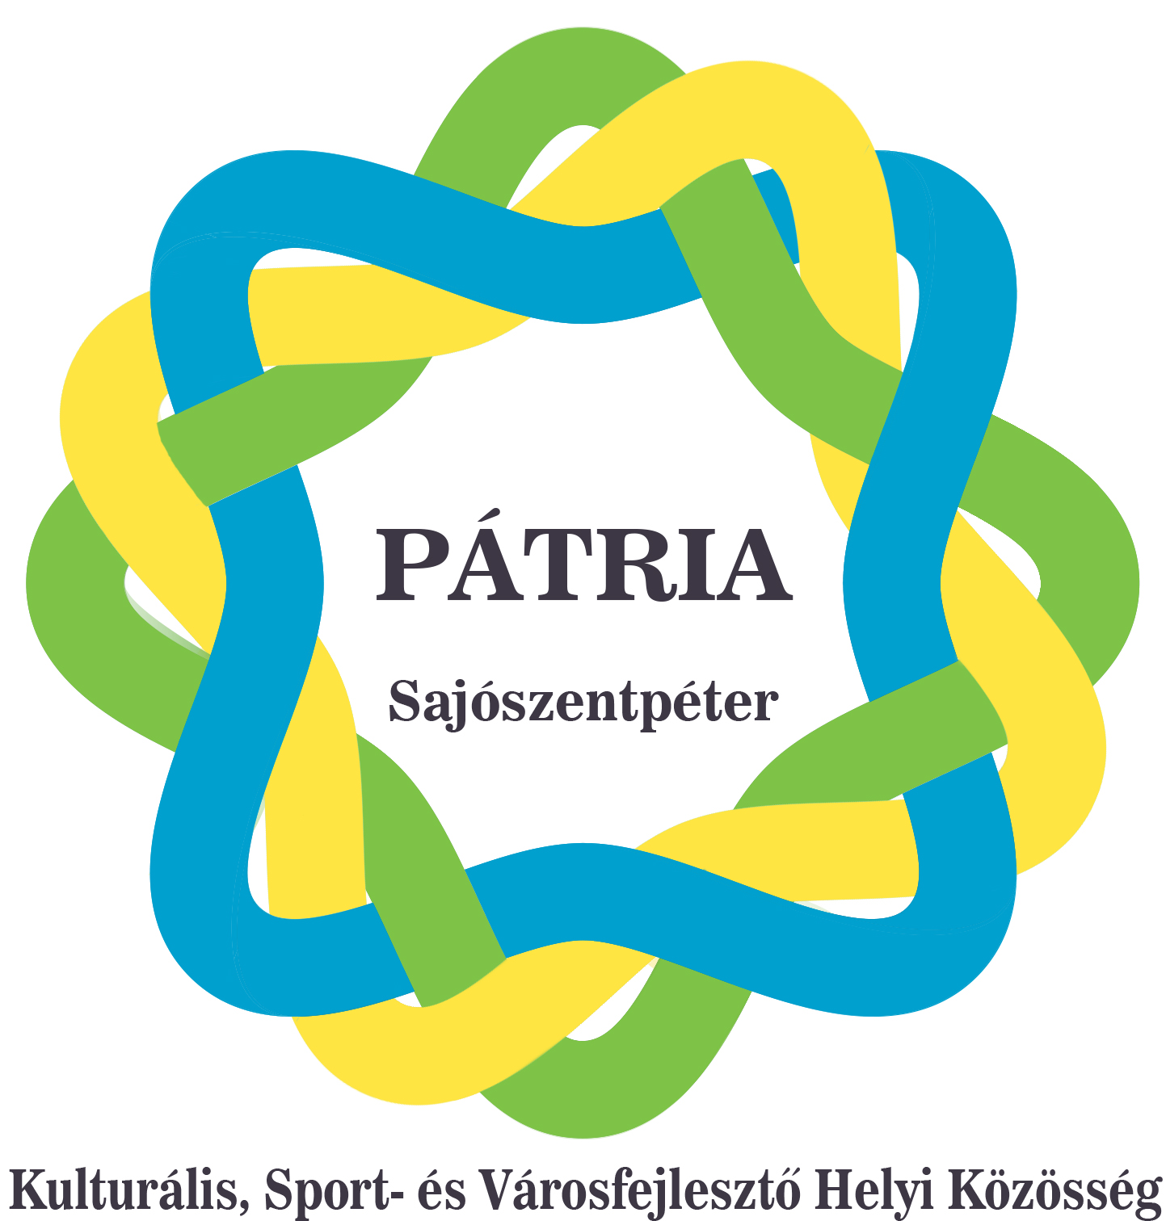
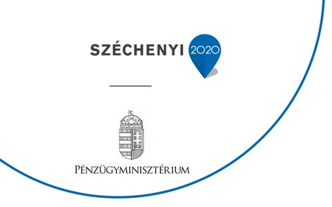

TOP CLLD Helyi felhívás
A helyi felhívás címe: Többfunkciós közösségi tér létrehozása Sajószentpéteren
A helyi felhívás kódszáma: TOP-7.1.1-16-H-100-1

Megalapozó dokumentum szakmai elvárásai:
Formai elvárások:
A megalapozó dokumentum terjedelme legfeljebb 15 oldal lehet. A dokumentumot 1,5 sorközös sortávval, Times New Roman betűtípussal, 12-es betűmérettel szükséges elkészteni.
Tartalmi elvárások:
A megalapozó dokumentum az alábbi tartalmi elemeket kell, hogy magában foglalja:
- A projektgazda (konzorcium esetén a partnerek) rövid bemutatása, a támogatási kérelem szempontjából releváns tevékenységeik, tapasztalataik kiemelésével (max. 1 oldal)
- A fejlesztési helyszín, a fejlesztés keretében érintett létesítmények jelenlegi helyzetének bemutatása (max. 2 oldal)
- A fejlesztési helyszín, az itt található létesítmények bemutatása, jelenlegi állapotuk értékelése, tulajdonviszonyok bemutatása
- A meglévő funkció- és szolgáltatáskörének, működésének, használói csoportjainak (szervezetek, célcsoportok) bemutatása
- A fejlesztési szükségletek azonosítása

- A fejlesztés céljainak és elvárt eredményeinek bemutatása, a HKFS céljaihoz való illeszkedés kiemelésével (max. 1 oldal)
- A fejlesztés keretében tervezett tevékenységek bemutatása (max. 3 oldal)
- A tervezett tevékenységek összegző bemutatása (műszaki leírások, tervdokumentációk átemelése nem cél!) – a célokhoz való hozzájárulás, valamint a már meglévő funkciókhoz / szolgáltatásokhoz való illeszkedés kiemelésével
- Létrejövő új kulturális, közösségi funkciók, szolgáltatások bemutatása
- Tervezett programtípusok bemutatása (saját szervezésű programtípusok / más szervezetek által biztosított programok befogadása / HKFS keretében tervezett egyéb programokhoz biztosított háttér)

- A fejlesztés iránti kereslet megalapozottságának ismertetése (max. 2 oldal)
- A célcsoportok meghatározása
- A célcsoportok igényei és elvárásai (annak bemutatásával, hogy milyen módon történt ennek meghatározása, feltárása, pl. felmérések, közösségi tervezési eredmények, workshopok, szakmai interjúk)
- A tervezett fejlesztések illeszkedése a célcsoportok igényeihez, elvárásaihoz

- A működtetés fő jellemzőinek bemutatása – működtető szervezet, humán kapacitások, hosszú távú fenntarthatóságát biztosító intézkedések bemutatásával (max. 2 oldal)
- Együttműködések (max. 2 oldal)
- Együttműködések bemutatása a projekt előkészítése során (érintett szereplők bevonása, közösségi tervezés, egyéb események bemutatása)
- A működtetés során tervezett együttműködések, partnerségek bemutatása; a külső szervezetek programjainak befogadására vonatkozó elképzelésekkel
- Konzorcium által megvalósított fejlesztés esetén a konzorciumi partnerek szerepének, feladatainak bemutatása a projekt előkészítésében és megvalósításában
- Horizontális szempontok (max. 1 oldal)
- A tervezett fejlesztés hozzájárulása a HKFS horizontális céljaihoz (aktivitás, kooperáció, többgenerációs színterek)
- Közvetlenül vagy közvetett hozzájárulás a munkahelyteremtéshez (amennyiben releváns)
- Esélyegyenlőségi és környezeti fenntarthatósági szempontok érvényesítése (diszkriminációmentes hozzáférés, környezeti szempontok)
- Innovatív elemek bemutatása

- A projekt pénzügyi fenntarthatóságának bemutatása
- A fejlesztés ütemterve (max. 1 oldal)

